**6.Opis aplikacji**

Zdefiniowanie wymagań funkcjonalnych oraz diagramów opisujących architekturę systemu, pozwala na rozpoczęcie implementacji aplikacji. Tworzenie kodu opierającego się o wcześniej stworzony projekt, pozwala na uniknięcie dużej ilości błędów oraz stworzenia optymalnego rozwiązania. Spójna wizja jest bardzo pomocna w pisaniu kodu dobrze poukładanego oraz pozwalającego na przyszłe rozszerzenie funkcjonalności, dzięki wzorcom projektowym, zastosowanym w implementacji. By aplikacja mogła dobrze działać, potrzeba stworzyć środowisko wykonawcze, łatwe do zarządzania oraz starające się działać z jak najmniejszą ilością konfiguracji, przeprowadzonej przez administratora, potrzebnej do uruchomienia danego systemu. Bardzo ważnym punktem, z perspektywy użytkownika, jest nie tylko dobrze działająca aplikacja, ale interfejs, pozwalający na intuicyjne korzystanie z funkcjonalności. W tym celu, w projekcie aplikacji, został stworzony prototyp interfejsu, na podstawie którego, zaimplementowane zostały widoki w warstwie klienckiej. Ostatnim elementem opisanym w tym rozdziale są testy stworzone i przeprowadzone w ramach sprawdzania działania systemu. Istnieją różne rodzaje testów, które są istotnym czynnikiem wpływającym na kontrolę nad błędami pojawiającymi się w trakcie działania. Testy jednostkowe z łatwością mogą nam pokazać miejsce, w którym zmiana mogła spowodować błąd, natomiast testy akceptacyjne, przeprowadzone w formie testów interfejsowych, sprawdzają główne funkcjonalności systemu. Rozdział ten opisuje wszystkie, wyżej wymienione fazy tworzenia aplikacji.

**6.1. Środowisko wykonawcze**

Biorąc pod uwagę, że aplikacja tworzona w ramach tej pracy, jest to aplikacja webowa, jej środowisko wykonawcze można podzielić na dwie grupy – środowisko wykonawcze po stronie klienta oraz serwera.

Środowiskiem wykonawczym po stronie klienta dla aplikacji webowej, jest dowolna przeglądarka internetowa, posiadająca silnik, uruchamiający kod pisany w Javascripcie. Najpopularniejszymi przeglądarkami są Mozilla, Chrome, Internet Explorer oraz Safari. Ważnym aspektem dobrze działającej aplikacji webowej, jest możliwość uruchomienia jej na każdej z tych przeglądarek. Różnice jakie można napotkać w interpretowaniu kodu przeznaczonego dla warstwy klienckiej, może tworzyć problem w napisaniu rozwiązania działającego na wszystkich dostępnych interpreterach. Jednym z dużych plusów użycia frameworka Javascriptowego jest zapewnienie, że ten problem nie wystąpi dla tworzonej aplikacji. Angular, który został użyty przy implementacji, zapewnia spójny wygląd oraz prawidłowe działanie funkcjonalności na każdej z wyżej wymienionych przeglądarek.

Środowisko wykonawcze, którego wybranie jest zadaniem dla osoby tworzącej aplikację, jest to środowisko po stronie serwera. Biorąc pod uwagę silne połączenie serwerów z wybraną technologią w jakiej napisana jest warstwa serwerowa, wybór narzędzia jest dokonany wcześniej. Implementacja serwera używając platformy .NET, kieruje do użycia serwera IIS w celu hostowania tworzonej aplikacji webowej.

IIS jest to serwer webowy stworzony przez firmę Microsoft, działający na systemach Windows, akceptujący zdalne żądania klientów, wysyłając do nich odpowiednią treść odpowiedzi. Odpowiedzią na żądanie klienta może być statyczna strona HTML, tekst, obrazki oraz inne zasoby dostępne w internecie. Jednakże IIS dostarcza mechanizmy nie tylko generujące odpowiednie odpowiedzi, ale także zapewniające bezpieczeństwo oraz optymalne działanie serwera. Biorąc pod uwagę, że każde żądanie jest obsłużone przez IIS, administrator jest w stanie sprawdzić tożsamość klienta oraz jego uprawnienia do zasobów, wymienionych w żądaniu. W celu ułatwienia zarządzania serwerem, wprowadzone zostały pojęcia puli aplikacji oraz procesu wykonawczego. Proces wykonawczy odpowiada za wygenerowaniu wszystkich żądań i odpowiedzi pochodzących z serwera, będąc głównym punktem działania aplikacji serwowanej przez IIS. Pula aplikacji jest to zbiór procesów wykonawczych, pozwalających na organizacje oraz łatwiejsze przypisanie uprawnień dla danego systemu działającego w ramach IIS’a.

Ostatnim elementem, wchodzącym w skład środowiska wykonawczego, jest Docker. Docker jest to open-sourcowy projekt, stworzony w 2014 roku. Pozwala on na stworzenia środowiska uruchomieniowego dla aplikacji, jako przenośne kontenery, posiadające całą konfigurację zdefiniowaną wewnątrz. Kontenery stworzone za pomocą Dockera, uruchomione na różnych maszynach, działają w ten sam sposób. W aplikacji tworzonej w ramach tej pracy, Docker został użyty do uruchomienia serwera bazodanowego oraz stworzenia architektury Lambda za pomocą tego serwera oraz Sparka. Dzięki takiemu podejściu, możliwe jest użycie stworzonej architektury bazodanowej dla różnych aplikacji oraz na różnych maszynach, nie potrzebując zbędnej konfiguracji.

**6.2. Najważniejsze rozwiązane problemy**

Tworząc aplikacje webową, deweloper napotyka się na wiele problemów związanych z implementacją. Globalnym problemem, bardzo ważnym z perspektywy czytelności oraz przyszłych modyfikacji, są zasady, jakimi deweloper kieruje się przy tworzeniu swojego kodu. Pisząc aplikację tworzoną w ramach tej pracy, kierowano się zasadami SOLID oraz CQRS.

Zasady SOLID, jest to 5 zasad stworzone przez Roberta C. Martina, którymi osoba wytwarzająca oprogramowanie powinna się kierować. Brzmią one następująco:

* Zasada jednej odpowiedzialności – klasa powinna zajmować się jedną rzeczą np. aktualizacją bazy danych. Prowadzi do podziału złożonych funkcji na funkcje wykonującą atomowe, pojedyncze działania
* Zasada otwarte – zamknięte – klasy powinny być otwarte na rozszerzenia lecz zamknięte na modyfikację. Prowadzi do użycia interfejsów i klas abstrakcyjnych w jak największej ilości przypadków
* Zasada podstawienia Liskova – obiekty klas powinny móc być zastąpione instancjami klas pochodnych, bez generowania błędów w aplikacji
* Zasada segregacji interfejsów – interfejsy powinny dotyczyć konkretnej dziedziny. Nie powinno się tworzyć interfejsów posiadających opis różnych dziedzin
* Zasada odwrócenia zależności – klasa powinna bazować na klasach abstrakcyjnych, interfejsach, nie na konkretnych implementacjach [17]

Drugim wzorcem, użytym jest CQRS (Command Query Responsibility Segregation). Wzorzec ten pozwala na użycie innego modelu danych do pobierania danych oraz aktualizacji danych. Podstawowym podejściem używanym przy tworzeniu modelów, służących do pracy z danymi, jest podejście CRUD’owe. Polega na tworzeniu wspólnych modeli dla wszytkich operacji oraz za ich pomocą oraz pomocą repozytoriów, komunikacja ze źródłami danych. Dla łatwych scenariuszy jest to podejście prawidłowe, jednakże gdy wymagania względem aplikacji są bardziej skomplikowane, kod tworzony w ten sposób może stać się nieczytelny. W celu uniknięcia takiej sytuacji, stworzony został wzorzec CQRS, definiujący modele związane z zapytaniami oraz komendami. Modele związane z zapytaniami służą jedynie do odczytania danych z bazy, natomiast komendy modyfikują dane, znajdujące się na serwerze. W momencie gdy, po stronie serwera jest duża ilość logiki związanej ze źródłem danych, wzorzec CQRS bardzo dobrze sprawdza się w celu stworzenia czytelnego i zrozumiałego kodu.

Przy tworzeniu aplikacji w ramach tej pracy, pierwszym, konkretnym, problemem implementacyjnym jaki można spotkać, jest problem autentykacji użytkownika, odbywającej się za pomocą jednego z trzech, analizowanych portali społecznościowych. Dla każdego z nich, proces autentykacji wygląda w ten sam sposób i składa się z części rejestrującej aplikację na stronie deweloperskiej, związanej z portalem oraz części, w której aplikacji musi wykonać trzy żądania w celu uzyskania tokenu, pozwalającego wykonywać żądania do serwera po interesujące użytkownika dane.

Pierwszym etapem tworzenia mechanizmu autentykacji za pomocą zewnętrznej aplikacji społecznościowej, jest stworzenie konta, a następnie klienta reprezentującego aplikacje na deweloperskiej stronie dla danego portalu społecznościowego.

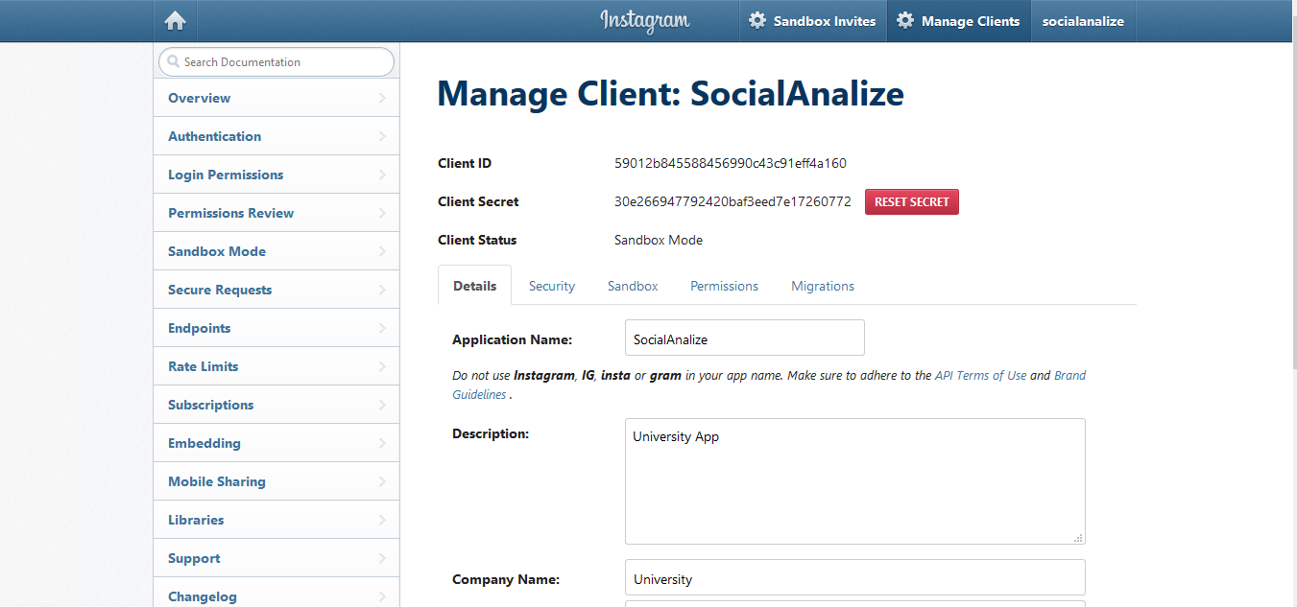

Rys.6.**Błąd! W dokumencie nie ma tekstu o podanym stylu.**.1. Strona deweloperska Instagrama

Rysunek 6.1 przedstawia klienta, stworzonego w ramach tej pracy. Posiada on dane, takie ja client id oraz client secret, będącymi kluczami, potrzebnymi w później wysłanych żądaniach, mających na celu uzyskania tokenu dostępu dla użytkownika. Następnym elementem, jaki potrzebujemy zdefiniować, jest adres powrotny do naszej aplikacji, po potwierdzeniu uprawnień przez użytkownika.

Posiadając informacje ze strony deweloperskiej, można przejść do implementacji autentykacji w naszym systemie. Wpierw należy zdefiniować słuchacz zdarzeń po stronie klienta, wywołującego akcje autentykacji po stronie serwera. Wywołana funkcja wygląda następująco:

loginInstagramUser() {

window.location.href = 'http://localhost:50985/api/instagramAuthentication/authenticate';

}

Warstwa serwerowa aplikacji, tworzonej w ramach tej pracy, jest to projekt Web API, więc wywołana funkcja przekierowuje użytkownika na konkretną akcję kontrolera po stronie serwera.

[HttpGet]

[Route("authenticate")]

public ActionResult Get()

{

var clientId = "59012b845588456990c43c91eff4a160";

var clientSecretId = "30e266947792420baf3eed7e17260772";

var redirectUri = @"http://localhost:50985/api/instagramAuthentication";

var config = new InstagramConfig(clientId, clientSecretId, redirectUri, realtimeUri);

var scopes = new List<OAuth.Scope>();

scopes.Add(OAuth.Scope.Likes);

scopes.Add(OAuth.Scope.Comments);

scopes.Add(OAuth.Scope.Basic);

scopes.Add(OAuth.Scope.Follower_List);

scopes.Add(OAuth.Scope.Relationships);

scopes.Add(OAuth.Scope.Public_Content);

var link = OAuth.AuthLink(config.OAuthUri + "authorize", config.ClientId, config.RedirectUri, scopes, InstaSharp.OAuth.ResponseType.Code);

return Redirect(link);

}

[HttpGet]

public ActionResult Get(string code)

{

var accessToken = queryBus.Send<GetInstagramAccessToken, string>(new GetInstagramAccessToken() {

ClientId = "59012b845588456990c43c91eff4a160",

ClientSecretId = "30e266947792420baf3eed7e17260772",

Code = code,

ReturnUrl = @"http://localhost:50985/api/instagramAuthentication"

}).Result;

return Redirect("http://localhost:50985?accessToken=" + accessToken);

}

Powyższy kod, pokazuje akcje kontrolera po stronie serwera, obsługujące autentykację. Pierwsza funkcja odpowiada za stworzenie przekierowania na poprawną stronę logowania portalu społecznościowego. Url stworzony w ramach tej funkcji posiada, klucze pobrane ze strony deweloperskiej oraz zdefiniowany tam adres powrotu. Druga funkcja, jest to funkcja która zostaje wywołana przez portal społecznościowy za pomocą adresu powrotu, dodając do niego parametr zawierający kod, który służy do wysłania żądania HTTP w celu uzyskania tokenu. W ramach wzorca CQRS, wywoływany jest handler, wykonujący żądanie po token dostępu, a następnie przekierowuje użytkownika na stronę aplikacji frontowej, z tokenem jako parametr adresu.

private async Task<string> GetAccessToken(GetInstagramAccessToken authData)

{

var client = new HttpClient();

var postValues = new List<KeyValuePair<string, string>>

new KeyValuePair<string, string>("client_id",authData.ClientId),

new KeyValuePair<string, string>("client_secret",authData.ClientSecretId),

new KeyValuePair<string, string>("grant_type","authorization_code"),

new KeyValuePair<string, string>("redirect_uri",authData.ReturnUrl),

new KeyValuePair<string, string>("code", authData.Code)

};

// now encode the values

var content = new FormUrlEncodedContent(postValues);

var authLinkUri = new Uri(@"https://api.instagram.com/oauth/access_token");

// make request for auth token

var response = await client.PostAsync(authLinkUri, content);

var parsedResponse = await response.Content.ReadAsStringAsync();

var json = JObject.Parse(parsedResponse);

var accessToken = json["access_token"].ToString();

return accessToken;

}

Powyższy kod tworzy parametry zapytania HTTP typu POST w celu uzyskania tokenu dostępu. Dzięki temu kluczowi, aplikacja w ramach tego użytkownika, jest w stanie pobrać dane z serwerów danego portalu społecznościowego.

Głównym problemem, występującym przy implementacji aplikacji tworzonej w ramach tej pracy, jest zaimplementowanie mechanizmu Business Inteligence - Architektury Lambda. Biorąc pod uwagę to, że warstwa Speed tej architektury, są to widoki tworzone w PostgreSQL, w tym rozdziale zostanie przedstawiony prosty przykład kodu w języku Scala, wykonywany przez Sparka w celu przetworzenia danych. Mechanizm ten, w zaimplementowanej architekturze, służy jako warstwa Batch, która zajmuje się przetworzeniem danych oraz stworzeniu gotowych do odczytania raportów na temat osoby obserwowanej.

def transformLocations(spark: SparkSession, df: DataFrame): DataFrame = {

import spark.implicits._

val jsons = df

.map(t => t.getString(2))

val locations = spark.read.json(jsons)

.select(explode($"data").alias("data"))

.select(

monotonically_increasing_id().as("Id"),

$"data.user.id".cast("long").as("UserId"),

$"data.user.username".as("UserName"),

from_unixtime($"data.created_time").cast("timestamp").as("Created"),

$"data.location.latitude".cast("decimal(9,6)").as("Latitude"),

$"data.location.longitude".cast("decimal(9,6)").as("Longitude")

)

locations.show()

return locations

}

Kod, pokazany powyżej, jest to prosta transformacja danych lokalizacyjnych, za pomocą Scali, wykonywany przez Sparka. Wyciągnięte dane są następnie zapisane do tabeli, z której aplikacja może pobierać dane do raportu związanego z lokalizacją. Kod pobierający surowe dane, wywołujący metodę „transformLocations” oraz zapisujący wynik tej metody do bazy jest pokazany poniżej:

def processLocations(spark: SparkSession) {

val df = Postgres.read(spark, "import.instagram_media_recent")

val locations = transformLocations(spark, df);

Postgres.write(locations, "data.UserLocation")

}

Patrząc z perspektywy problemów występujących przy implementacji, możemy je podzielić na problemy globalne, związane z czytelnością oraz dobrym poukładaniem kodu oraz na konkretne problemy połączone z funkcjonalnościami. Na pierwszy typ problemów, rozwiązaniem jest podążanie za dobrymi praktykami kodowania, natomiast drugi typ problemów, często wymaga zaimplementowania specyficznego mechanizmu, pozwalającego optymalne wypełnienie danego wymagania funkcjonalnego.

**6.3. Manual**

W ramach tej pracy, została stworzona aplikacja, udostępniające raporty na temat użytkowników korzystających z portali społecznościowych. Portalami, które zostały poddane analizę są to Facebook, Twitter i Instagram. W tym rozdziale, pokazane będzie działanie oraz wygląd aplikacji końcowej. Przykłady widoków, będą to głównie widoki związane z przygotowanymi raportami na temat obserwowanych osób.

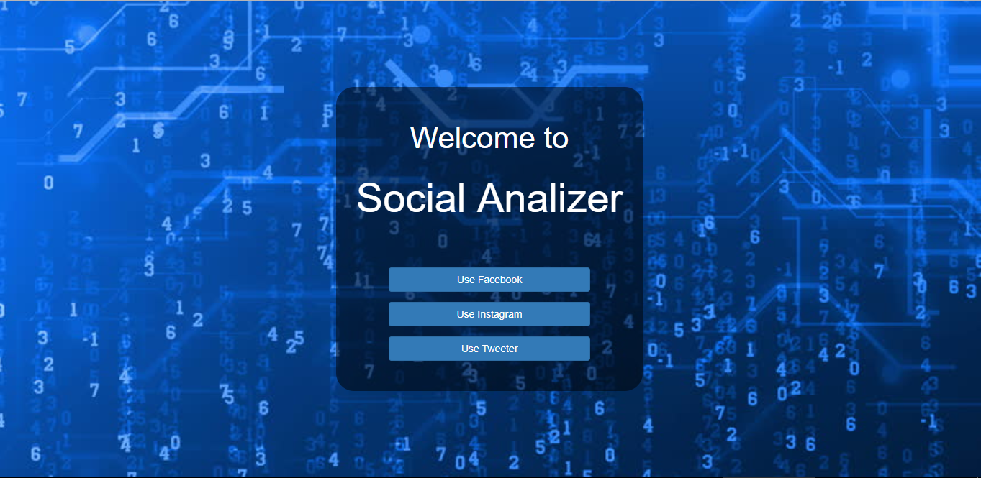

Rys.6.2. Strona startowa aplikacji

Pierwszym widokiem, przedstawionym na rysunku 6.2 jest widok startowy aplikacji, dostępny dla niezalogowanego klienta. Udostępnia on trzy możliwości za pomocą których, użytkownik może dostać się do aplikacji. Po wybraniu jednej z nich, użytkownik zostaje przekierowany na zewnętrzną stronę potwierdzającą jego tożsamość, a następnie z powrotem do aplikacji.

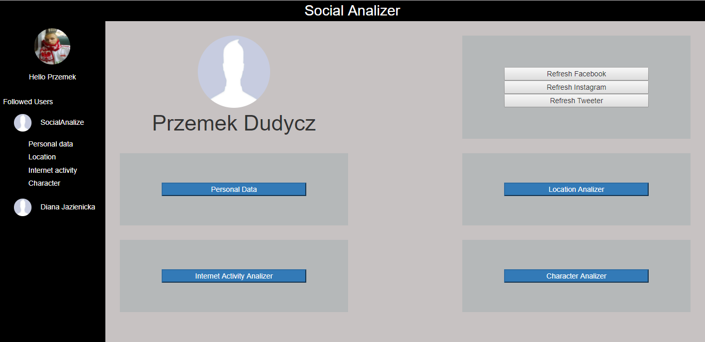

Rys.6.3. Strona nawigacyjna osoby obserwowanej

Rysunek 6.3 przedstawia widok strony nawigacyjnej w ramach obserwowanej osoby. Jest to bardzo ważna strona, ponieważ są tutaj przyciski, za pomocą których następuje odświeżanie danych, czyli pobranie ich z portali społecznościowych i przetworzenie przez Architekturę Lambda.

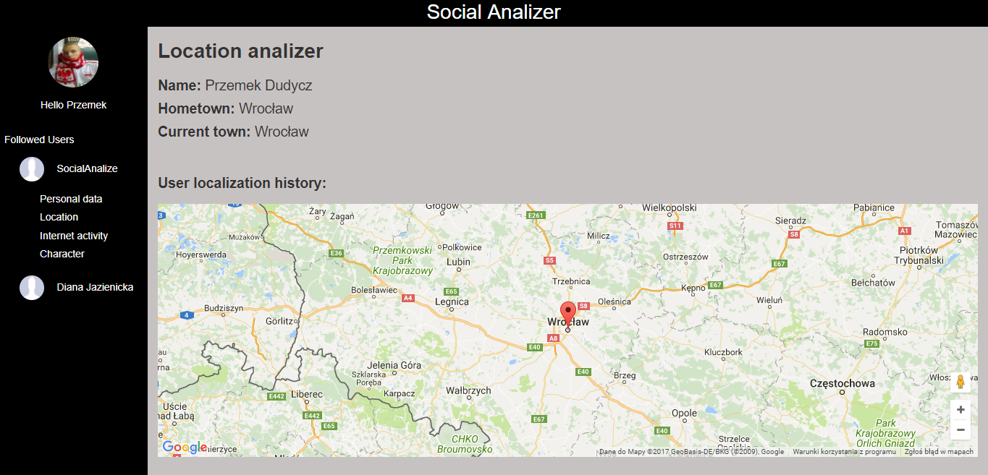

Rys.6.4. Strona raportu opartego o dane lokalizacyjne

Na rysunku 6.4 przedstawiony został raport dotyczący danych lokalizacyjnych. Na początku raportu podane są podstawowe dane takie jak imię, nazwisko oraz miasta z których użytkownik pochodzi oraz w którym aktualnie przebywa. Poniżej pokazana jest mapa, na której markerami zaznaczone są miejsca, w których użytkownik przebywał. Po naciśnięciu na marker, pojawiają się szczegóły dotyczące lokalizacji.

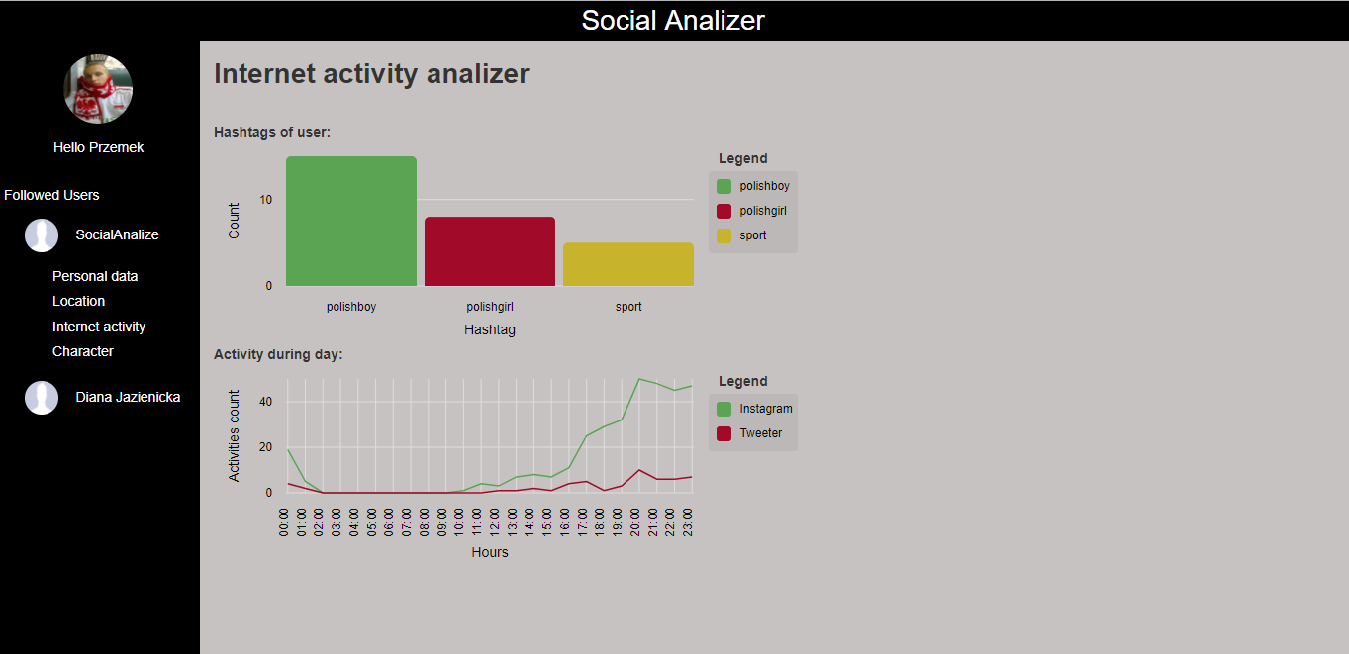

Rys.6.5. Strona raportu opartego o dane aktywności internetowej

Następną stroną przedstawiającą informacje zebrane przez aplikacje Social Analizer, są to informacje dotyczące aktywności internetowej. Strona ta przedstawia dwa wykresy – wykres hashtagów oraz wykres aktywności w trakcie dnia. Wykres hashtagów, przedstawia tematy oraz słowa kluczowe z nimi związane, jakimi użytkownik najbardziej się interesuje oraz którymi posługuje się na portalach społecznościowych. Natomiast wykres aktywności w trakcie dnia, pokazuje liniowy wykres, wskazujący na godziny w których użytkownik jest najbardziej aktywny.

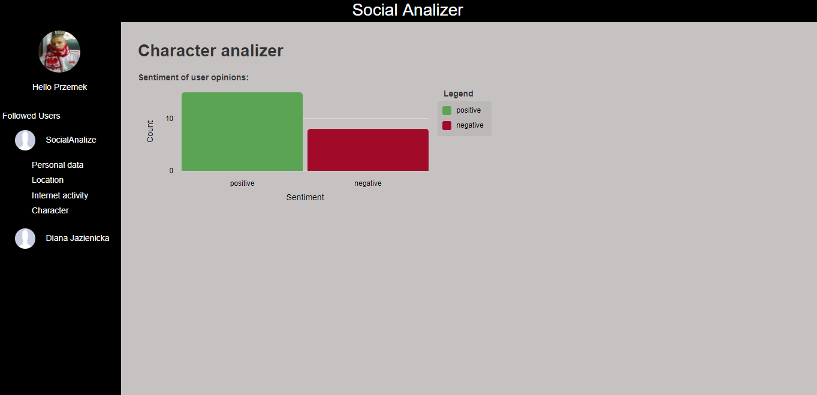

Rys.6.6. Strona raportu opartego o dane związane z charakterem

Raport dotyczący danych związanych z charakterem, jest przedstawiony na rysunku 6.6. Widok ten, przedstawia wykres słupkowy, ukazujący stosunek treści pozytywnych do treści negatywnych udostępnianych przez użytkownika.

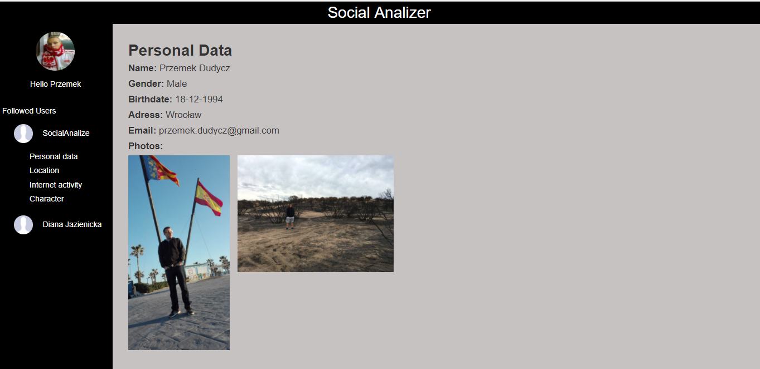

Rys.6.7. Strona raportu opartego o dane personalne

Ostatnim raportem, który jest dostępny w aplikacji tworzonej w ramach tej pracy, jest raport danych personalnych. Raport ten przedstawia podstawowe informacje na temat osoby, takie jak imię i nazwisko, płeć czy data urodzenia, oraz zebrane zdjęcia powiązane z profilami danego użytkownika.

**6.4. Testy jednostkowe, akceptacyjne oraz środowiskowe**

Dobrze działająca aplikacja, pozwalająca na łatwe rozszerzenie funkcjonalności, musi być aplikacją dobrze przetestowaną. Istnieje wiele rodzajów testów, sprawdzających różne etapy wytwarzania aplikacji. Najczęściej spotykanymi typami testów, są testy jednostkowe. Dobrze napisany test jednostkowy, odpowiada za sprawdzenie tylko jednej rzeczy. Jeżeli testuje zbyt obszerną część funkcjonalności, powoduje to duże trudności w utrzymaniu oraz słabą czytelność przy analizie raportu z przeprowadzonych testów. Drugim typem testów, występujących w aplikacji tworzonej w ramach tej pracy, są to testy akceptacyjne. Sprawdzają one działanie aplikacji w perspektywie wymagań funkcjonalnych, nie wchodząc w detale techniczne. W przypadku tego systemu, testami akceptacyjnymi będą to testy „end-to-end”, czyli testy Selenium.

Selenium jest to framework, pozwalający na komunikację z przeglądarką. Dzięki niemu, programista jest w stanie automatycznie sterować tym, co dzieje się na stronie internetowej. Istnieją dwa sposoby tworzenia testów Selenium – poprzez nagrywanie oraz pisanie kodu. Nagrywanie testu, polega na wyklikaniu tego, co dany test ma robić. W tym sposobie framework Selenium automatycznie generuje kod testu. Drugim sposobem, jest manualne napisanie testu przez dewelopera. Ostatnim typem testów, przeprowadzanych w końcowym okresie wytwarzania aplikacji, są to testy środowiskowe. Polegają one na udostępnieniu systemu dla kilku klientów, w celu sprawdzenia przez nich funkcjonalności oraz poprawności stworzonego interfejsu. W aplikacji tworzonej w ramach tej pracy, do stworzenia testów, zostaną użyte narzędzia związane z Angularem – do testów jednostkowych Jasmina wraz z Karmą oraz do testów akceptacyjnych Protractor.

Testy jednostkowe, w aplikacji pisanej w ramach tej pracy, zostaną stworzone po stronie klienta, za pomocą frameworka javscriptowego o nazwie Jasmine wraz ze środowiskiem testowym o nazwie Karma. Za pomocą tych narzędzi, deweloper jest w stanie stworzyć zestaw testów, sprawdzających działanie całej warstwy klienta, a następnie za pomocą Karmy przedstawić raport, pokazujący skuteczność tych testów za pomocą wskaźnika pokrycia kodu. W poniższych kodach źródłowych zostaną przedstawione przykładowe testy napisane za pomocą Jasmine.

beforeEach(async(() => {

TestBed.configureTestingModule({

providers: [

AuthenticationService,

{

provide: window,

useClass: MockWindow

}

]

})

.compileComponents();

}));

Pierwszym krokiem w napisaniu testów, jest zdefiniowanie operacji, które zostaną wykonane przed każdym testem, przygotowując zamienniki dla klas, odwołujących się do zewnętrznych serwisów i stron. W tym przypadku, został stworzony zamiennik dla zmiennej globalnej window. Biorąc pod uwagę, że w serwisie używamy tyko zmiennej href, zamiennik wygląda następująco:

export class MockWindow {

public location: {

href: string;

};

}

W tym momencie, deweloper jest przygotowany do zdefiniowania testów, sprawdzających serwis logowania.

it('should create', () => {

expect(service).toBeTruthy();

});

it('should redirect to proper page when instagram login', () => {

service.loginInstagramUser();

expect(window.location.href)

.toEqual('http://localhost:50985/api/instagramAuthentication/authenticate');

});

Powyżej zostały przedstawione dwa przykładowe testy, sprawdzające serwis logowania. Pierwszy sprawdza, czy dany serwis został stworzony, natomiast drugi czy po wywołaniu akcji logowania do Instagrama, użytkownik został przekierowany na odpowiednią, zewnętrzną stronę.

Następnym typem testów, które zostały stworzone, są to testy Selenium. Za pomocą frameworka angularowego Protractor, zostały napisane testy, sprawdzające większą część funkcjonalności. Poniżej pokazany zostanie przykład zaimplementowanych testów.

navigateToDashboard() {

return browser.get('/dashboard');

}

getDashboardRootContainer() {

return element(by.className('dashboard-root'));

}

getDashboardDataBtn() {

return element(by.className('refresh-btn'));

}

getDashboardUserData() {

return element(by.className('user-data'));

}

getDashboardNavigationBtn() {

return element(by.className('nav-btn'));

}

Powyżej został przedstawiony kod, za pomocą którego test Selenium jest stworzony. Służy on do sterowania działaniem przeglądarki, odpowiednio nawigując oraz pobierając elementy dostępne na stronie.

it('should redirect to dashboard and display proper page', () => {

page.navigateToDashboard();

expect(page.getDashboardRootContainer()).toBeTruthy();

expect(page.getDashboardUserData()).toBeTruthy();

expect(page.getDashboardDataBtn()).toBeTruthy();

expect(page.getDashboardNavigationBtn()).toBeTruthy();

});

Przykładowy test został przedstawiony powyżej. Jak można zauważyć, wykorzystuje wcześniej zdefiniowane funkcje w obiekcie page. Za ich pomocą, na początku przekierowuje przeglądarkę na stronę dashboardu, następnie wyciągając po kolei znaczące elementy, sprawdza czy pojawiły się one na stronie.

Ostatnimi testami przeprowadzonymi w ramach tej pracy, były to testy środowiskowe. Polegały one na udostępnieniu aplikacji dla potencjalnych klientów, w celu przetestowania działania oraz poprawności interfejsu. Pierwszą rzeczą, jaka została zauważona przy przeprowadzeniu tych testów, był problem z mechanizmem odświeżenia danych. Jak można było się dowiedzieć, mechanizm ten jest mało intuicyjny i niewygodny w użyciu. Jednakże biorąc pod uwagę, trudności jakie występują podczas pobierania danych bez potrzeby ciągłego zalogowania użytkownika, niestety mechanizm ten jest niezbędny do działania aplikacji. Drugim często zadawanym pytaniem w ramach, użycia aplikacji, było to pytanie o informacje, jakie aplikacja stworzona w ramach tej pracy otrzymuje na temat zalogowanego użytkownika. Często zewnętrzne serwisy po przekierowaniu na ich zewnętrzną stronę, wyświetlają informacje do jakich danych aplikacja będzie miała dostęp. Było to niepokojące dla użytkowników korzystających z systemu.

**6.5. Podsumowanie**

Stworzenie dobrze działającej aplikacji jest zadaniem bardzo trudnym. Biorąc pod uwagę ilość występujących problemów, deweloper potrzebuje kierować się odpowiednimi zasadami oraz wzorcami, w celu stworzenia dobrze poukładanego kodu, pozwalającego na modyfikacje i odczytanie go w przyszłości. W tym celu zostały wykorzystane odpowiednie wzorce projektowe takie jak zasady SOLID czy CQRS. Korzystając z tych wzorców, zostały rozwiązane problemy związane z autentykacją, zapisem i odczytem danych z bazy oraz komunikacją przeprowadzoną z warstwą kliencką. Bardzo ważną cechą korzystania z wzorców jest łatwość, z jaką można napisać testy do konkretnej funkcjonalności. W ramach tego rozdziału, opisane zostały podstawowe testy z trzech zdefiniowanych typów – testów jednostkowych, akceptacyjnych i środowiskowych. Testy jednostkowe i akceptacyjne posłużyły do automatycznego sprawdzenia poprawnego działania systemu, natomiast testy środowiskowe posłużyły do otrzymania informacji zwrotnej od potencjalnych klientów, na temat funkcjonalności oraz poprawności interfejsu.